ГРАНИТ №2
2022

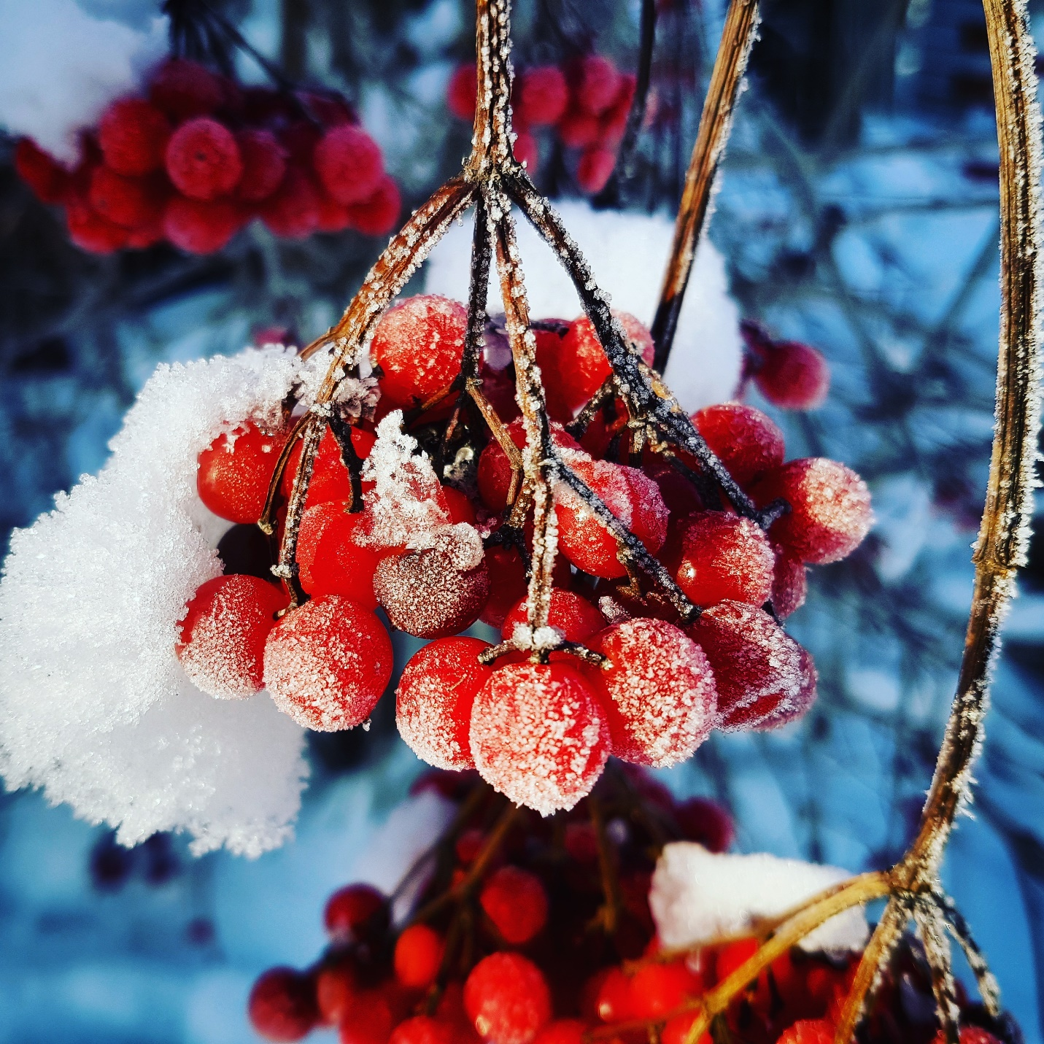

Жизнь гимназии.

18 февраля учащиеся гимназии приняли участие в кейс-интервью с представителями компаний. Мероприятие проводилось в рамках марафона "День открытых возможностей".
Учащиеся гимназии: Плащинская Серафима (11Б), Корнилова Марина и Сивова Кристина (11В), Грибов Олег и Ворфлусёв Александр (11Г) в составе сборных команд со студентами институтов РГУ им.Косыгина разрабатывали проекты по использованию нетканых материалов и защите окружающей среды.
Свои проекты представили 7 команд. Победителем стала команда №1, в состав которой входили Грибов Олег и Ворфлусёв Александр.
Команда победителей награждена дипломом, все участники получили сертификаты участников и были приглашены на праздничный концерт в честь российской олимпийской сборной!

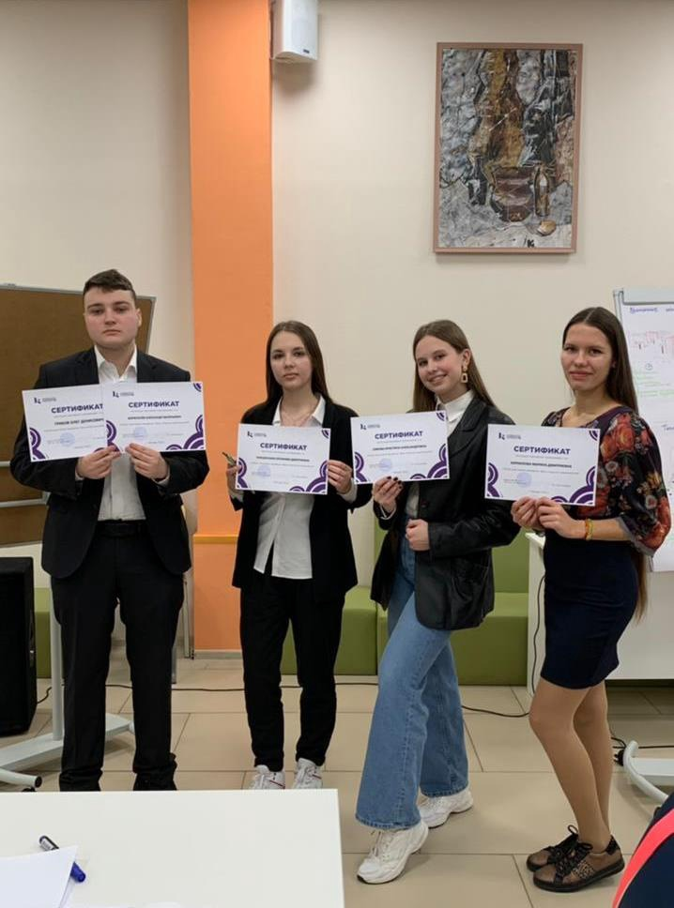

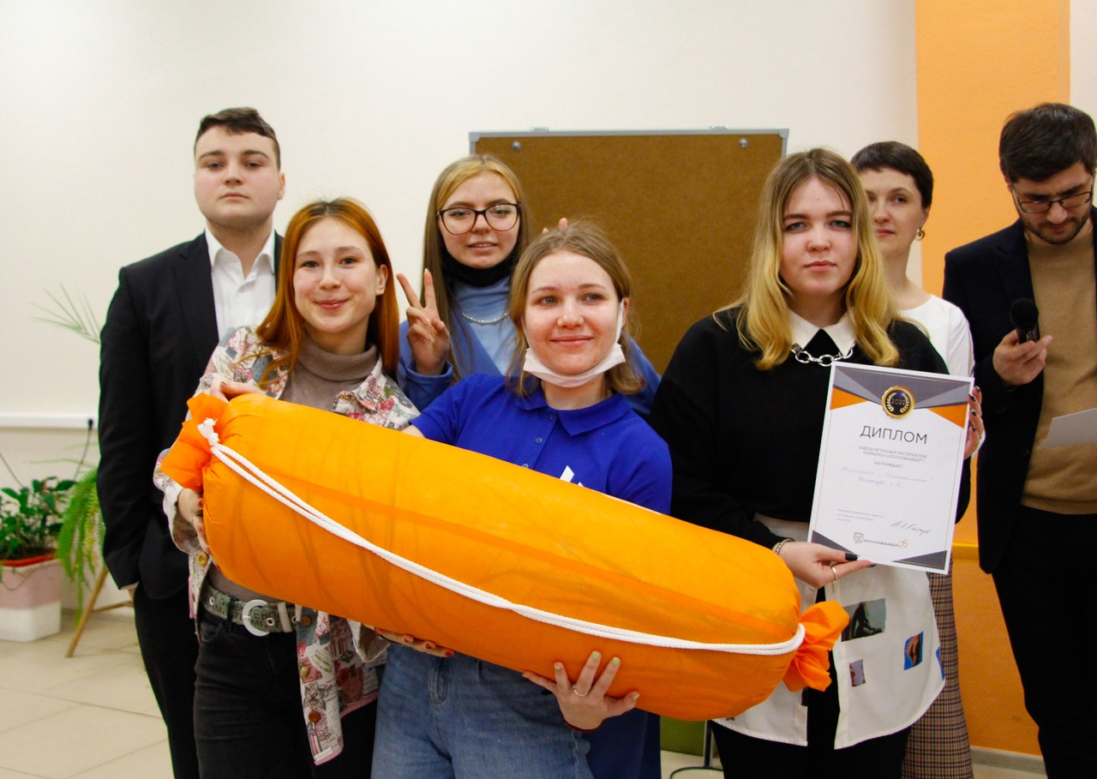

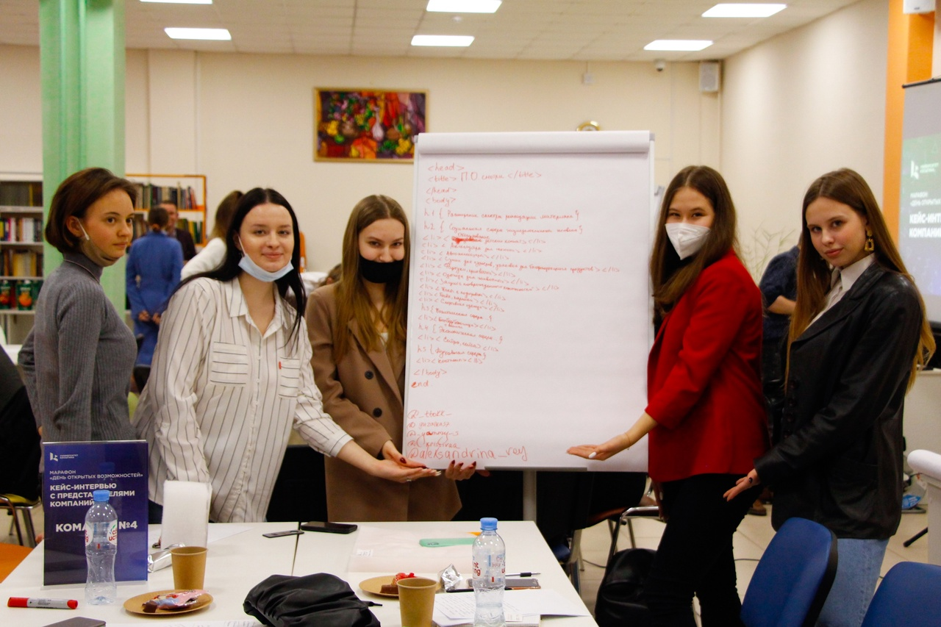

Мы поздравляем победителей конкурса "Инженерный старт" Николаеву Арину (10В) и Плешакову Анну (10А). Руководитель проекта - Смирнов Вячеслав Борисович.
Работа учащихся заняла 1 место. Девушки награждены дипломами победителей, подарочными сертификатами в Ситилинк, а также победа в конкурсе "Инженерный старт" принесёт им при поступлении в ВУЗ дополнительные баллы за индивидуальные достижения.
Желаем девушкам новых побед и интересных проектов!

Праздники февраля.
- 14 февраля- День Святого Валентина
Это романтический праздник, который справляют любящие пары. Другое его название – День всех влюбленных. Символом торжества является открытка в виде алого сердца – валентинка.
- 17 февраля- Международный день спонтанного проявления доброты
Цель праздника – пропаганда добра, приобщение людей к благотворительности. Смысл торжества – в бескорыстности и безграничности добрых намерений. В Международный день спонтанного проявления доброты проходят благотворительные мероприятия. В этот день нужно проявить больше внимательности и участия к тем, кто находится недалеко или встречается на пути: пропустить на прием к врачу вне очереди старушку или маму с малышом, помочь соседке по этажу, уступить место в общественном транспорте, сделать комплимент незнакомому человеку. Главное – делать добрые дела от души, а не за вознаграждение.
- 20 февраля- День леденцовых петушков
Список любимых сладостей современных детей сложно уместить на тетрадном листе. К ним относятся всевозможные вариации «киндеров» (от шоколадных яиц до плиток), бисквитные медвежата, шоколадные и мармеладные конфеты, драже и т.п. У прошлого поколения дела обстояли проще. Достаточно было выйти на улицу с леденцовым петушком или белочкой, чтобы стать объектом зависти соседских ребятишек.
Несмотря на большое разнообразие сладостей, очереди за леденцами на палочке до сих пор не исчезли. У такого лакомства даже есть свой праздник – День леденцовых петушков. Он отмечается ежегодно 20 февраля. Устройте в этот день сладкий праздник. Окунитесь в детство, побалуйте себя или своего ребенка леденцом на палочке.
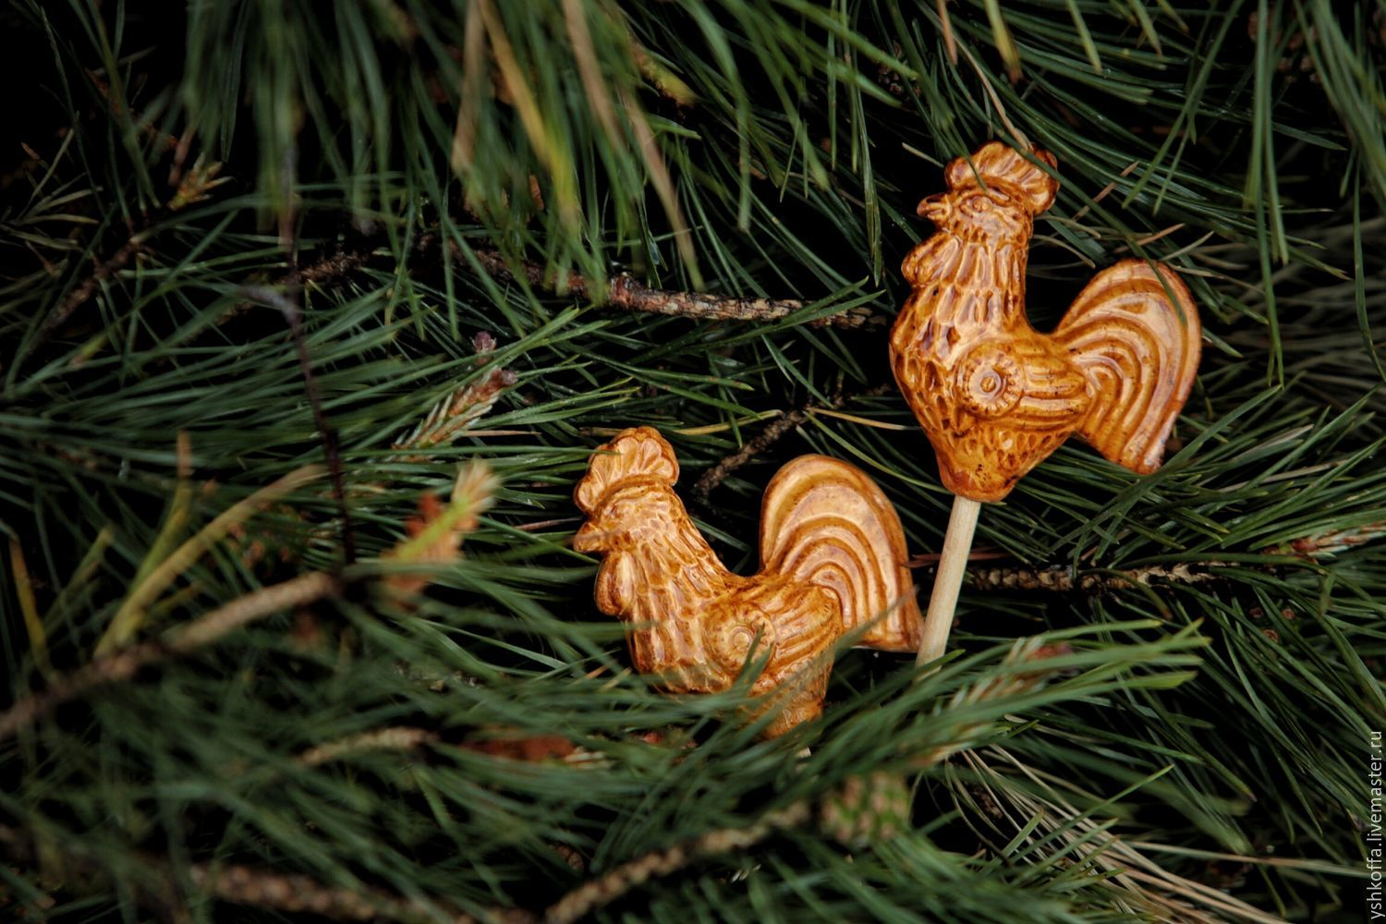
- 23 февраля- День защитника Отечества.
Это государственный праздник и официальный выходной день в РФ. Он посвящен людям, которые защищали и сейчас оберегают Родину от врагов, а также всем мужчинам. Главные праздничные мероприятия проводятся в Москве. У стен Кремля проходит церемония возложения цветов к Могиле Неизвестного Солдата. В парке Александровский сад собирается правление федерации, президент, военное руководство, вышестоящие лица духовенства Православной Церкви. На церемонии объявляется минута молчания и звучит государственный гимн. Мероприятие завершается маршем почетного караула.
Для многих россиян 23 февраля считается праздником всех мужчин, независимо от их возраста и рода занятия. В этот день в семьях, рабочих и учебных коллективах женщины поздравляют представителей сильного пола. Они преподносят им открытки, подарки. По случаю торжества устраиваются корпоративы и вечеринки. В школах и детских садах проводятся тематические утренники. Ко Дню защитника Отечества приурочивают праздничные концерты, в которых участвуют звезды эстрады и телевидения. Вечером небо вспыхивает торжественными салютами. По телеканалам транслируют военные фильмы, тематические передачи и развлекательные программы.
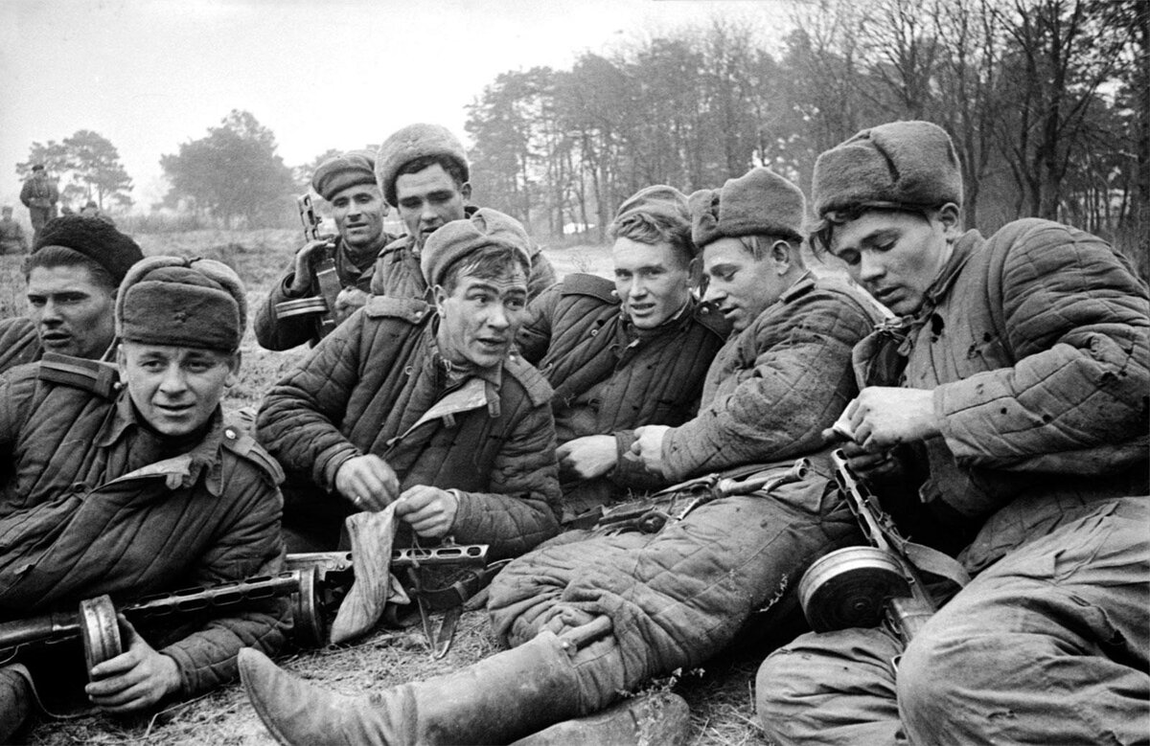

- 28 февраля - 6 марта- Масленица
Масленица – старинный русский народный праздник. Отмечается на протяжении семи дней перед началом Великого поста, за семь недель до Пасхи. Дата празднования каждый год разная. Масленица в 2022 году выпадает на 28 февраля - 6 марта. Главные атрибуты праздника: блины, чучело, народные гуляния, катание на санках. Масленица означает проводы зимы и встречу весны – предвестницы тепла и обновления природы. Это период подготовки к Великому посту. За это время мы должны простить все обиды, забыть все плохое, примириться с теми, с кем в ссоре.
Масленица – языческий праздник, который проводил границу между зимой и началом весны. Празднование начиналось в день весеннего равноденствия (22 марта) и длилось около недели. На Масленицу прославляли природу, землю и продолжение рода, зазывали богатый урожай, вспоминали умерших предков. После распространения христианства духовенство придало празднику новый смысл. Масленица начала называться Сырной седмицей и стала служить подготовкой к Великому посту перед Пасхой. Время ее проведения изменяется в зависимости от даты Пасхи.
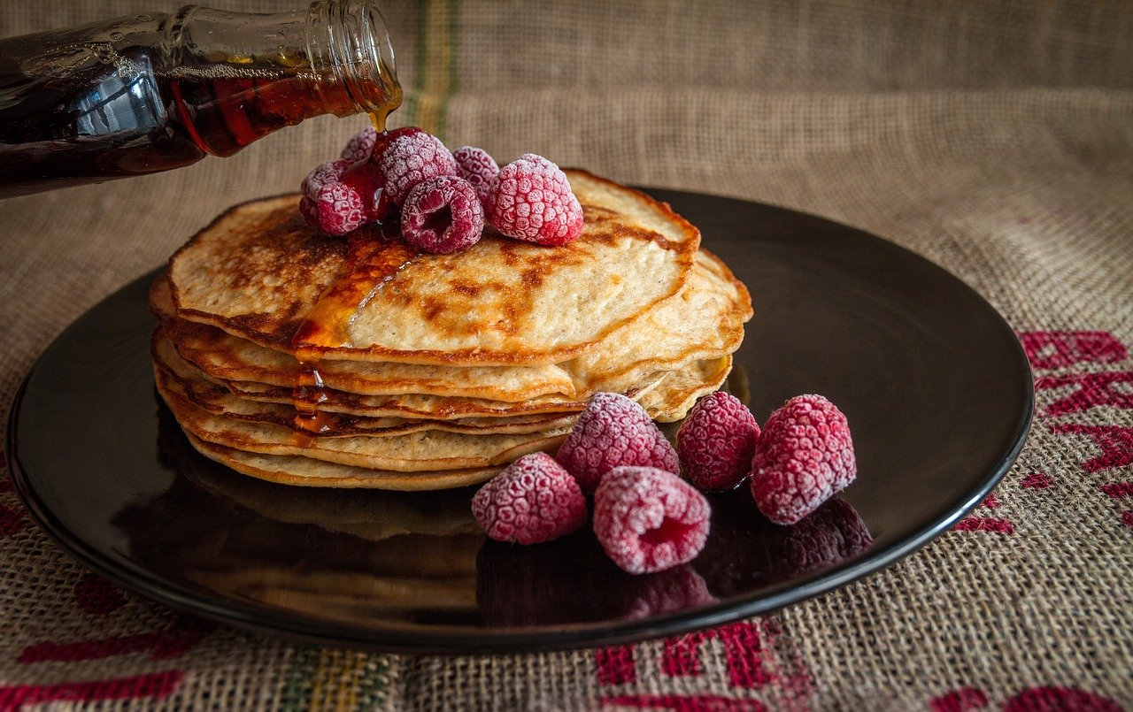

Необычные творческие профессии.
- Называльщик моделей платьев
Для тех, кто мечтает попасть в фэшн-индустрию, но не умеет шить и рисовать. В обязанности такого человека входит красиво и необычно называть новое творение модельера. «Налоговая форма», «Союз хрупкости» и что-то подобное.
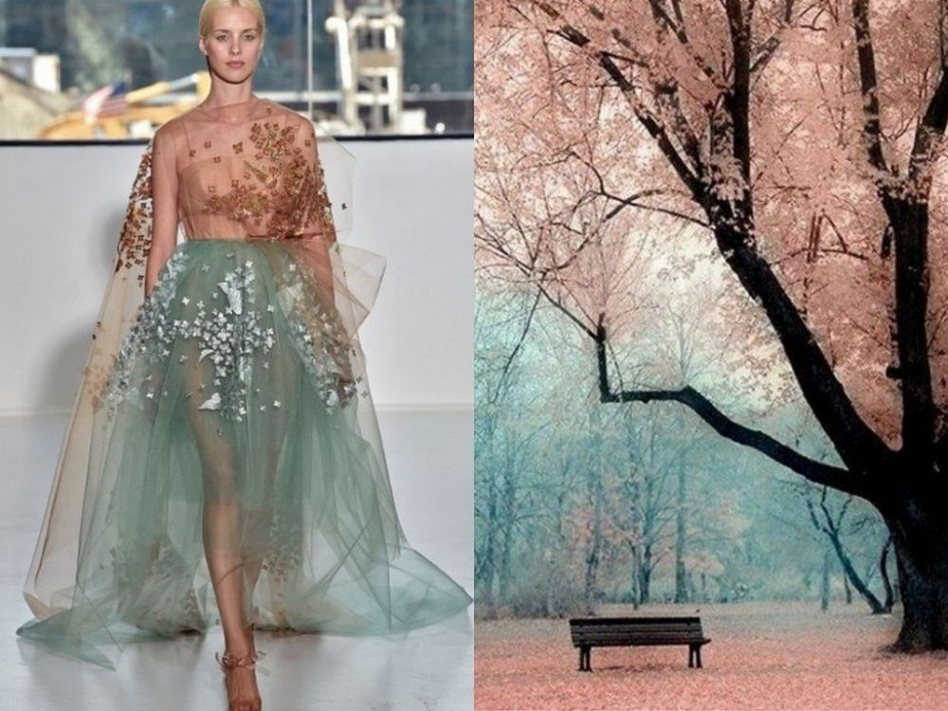

- Писатель предсказаний для счастливых печенек
Даже немного повелитель судеб. Тут нужно обладать хорошей фантазией, чтобы каждый день придумывать интересные предсказания и при этом не повторяться.

- Переворачиватели пингвинов
Не особо творческое, но очень милое занятие. Как оказалось, пингвины, упав на спину, сами привычное положение принять уже не могут, и их нужно перевернуть. Так вот для этого есть специальные люди. Профессией владеют всего 2 человека на планете и служат они на полярных станциях в Антарктиде.
- Скульптор по сыру
Сара Кауфман, профессиональный скульптор, нашла новый для себя материал — сыр. Из него она создает настоящие шедевры, которые, кстати говоря, пользуются популярностью. И да, у скульптора уже появились последователи. Если любите сыр и скульптуру, теперь вы знаете, чем заняться.
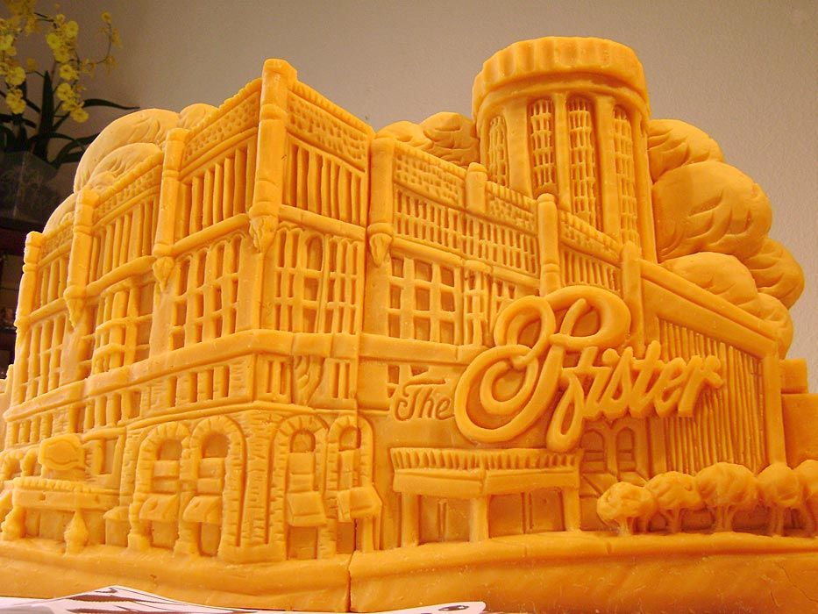
- Торговец мечтами
В этой сфере работают целые фирмы, которые за определенную сумму исполнят практически любую вашу заветную мечту. А почему бы и нет? Можно побыть чуть-чуть волшебником.
- Профессиональный обнимальщик
В современном мире многим не хватает простых человеческих отношений и дружеских объятий. Джеки Сэмюэль из Нью-Йорка стала предлагать свои услуги в качестве обнимальщика. Сейчас она очень популярна, и ее услугами пользуется большое количество людей. Считается, что человек должен каждый день обниматься минимум 7 раз, иначе его здоровью угрожает опасность. Так девушка помогает людям в этом, и ее поддерживают многие психологи.
- Сборщик конструкторов
Профессионалы в этом направлении требуются крупным магазинам игрушек, где нужно периодически обновлять конструктор на витрине. Так что если в вас живет ребенок, дерзайте.
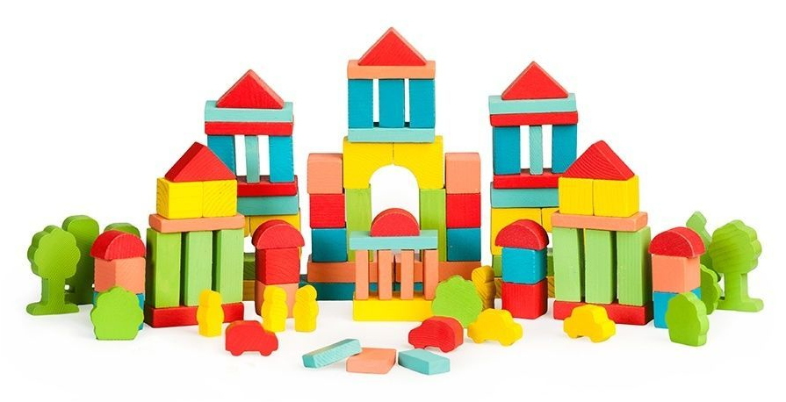
Топ – 10 книг, которые должен прочитать каждый.
- Михаил Булгаков - Мастер и Маргарита
Булгаков «Мастер и Маргарита» задумал как произведение о противостоянии зла и добра. Через эту призму он раскрывает темы религии и атеизма, предательства, любви и ненависти, сущности человека и ряд других.
- Федор Достоевский - Преступление и наказание
Основой сюжета романа «Преступление и наказание» является убийство, совершенное главным героем. Родион Раскольников – «молодой человек, исключенный из студентов университета» и «живущий в крайней бедности», – за полгода до совершения преступления написал статью, в которой высказал свой принцип разделения людей.
- Лев Толстой - Война и мир
Роман-эпопея «Война и мир» – это трагические судьбы, батальные сражения, роскошные балы, истории любви и дружбы — динамичный, содержательный и разноплановый сюжет.
- Александр Пушкин - Евгений Онегин
Евгений Онегин – видный юноша восемнадцати лет, выходец из дворянской семьи, получивший французское» домашнее воспитание, светский франт, знающий толк в моде, очень красноречивый и умеющий подать себя в обществе, «философ».
- Михаил Булгаков - Собачье сердце
Повесть «Собачье сердце» написана в 1925, по сей день считается острым сатирическим и даже крамольным произведением. В произведении поднимаются темы необоснованного вмешательства человека в законы природы; взаимоотношения интеллигенции и народа в послереволюционное время; безграмотности и невежества; власти и человека, наделенного этой властью.
- Артур Конан Дойль - Приключения Шерлока Холмса
Приключения Шерлока Холмса - сборник рассказов о легендарном сыщике, обладающем множеством талантов и пользующимся своеобразными методами при расследовании преступлений. В роли летописца приключений Шерлока Холмса выступает его верный спутник доктор Ватсон.
- Федор Достоевский – идиот
Роман «Идиот» Фёдора Михайловича Достоевского вышел в свет в 1868 году. Это произведение считается одним из наиболее значимых у автора. Название — ироническое описание главного героя романа князя Мышкина, доброта и душевная простота которого воспринимается окружающими за тупость и полнейшее отсутствие интеллекта.
- Илья Ильф, Евгений Петров - Двенадцать стульев
Сатирический роман «12 стульев» Ильфа и Петрова написан в 1927 году. Яркое, искромётное произведение двух писателей в фельетонной форме отобразило социалистическую действительность России образца 20-х годов прошлого века.
- Михаил Лермонтов - герой нашего времени
Роман, написанный М.Ю. Лермонтовым в 1839 году, повествует о том, как юный современник того времени Печорин, являвшийся жестоким и эгоистичным человеком, украл красавицу Бэлу у жениха и заточил ее в крепости. Девушка страдала в заточении от горя. Так же он влюбил в себя другую девушку Мери, чтобы какое-то время позабавиться.
- Антон Чехов – рассказы
Антон Чехов: детство и юность. О том, кто такой Чехов, большинство поклонников русской классики узнают при знакомстве с рассказами писателя. О самом себе писать не любил. Он говорил, что у него особенная болезнь — автобиографобия. Чехов — дипломированный медик и мастер колкостей — точно определил этим «диагнозом» свое отношение к славе.
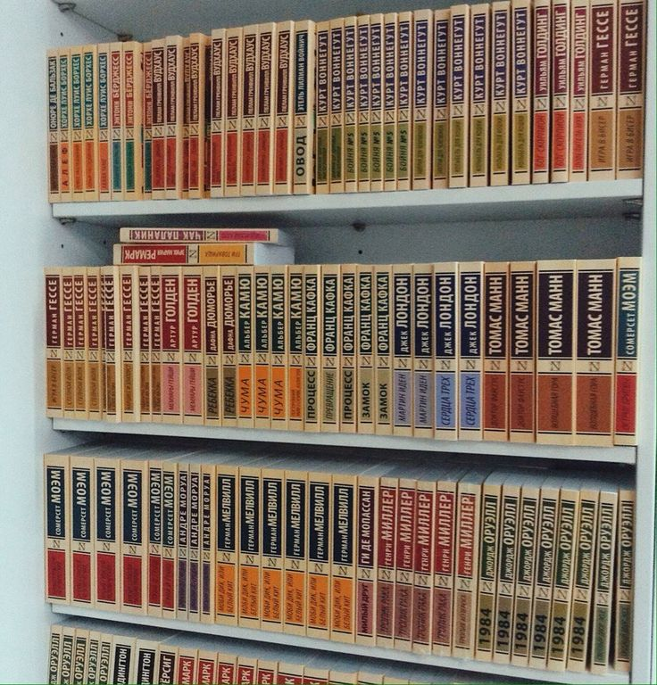

Путешествия одним днём.
Наверно каждый человек думает, что путешествовать это дорого и муторно…
Но мы предлагаем вам посетить интересные места Подмосковья и другие города. Другие города, что? Да, вам не послышалась!
- Городское поселение Кратово
Образовано в 2005 году. Ехать до места примерно час, на электричке.
Детская железная дорога в Кратово - Поездки на поезде по живописной местности.
Дежурные по станции, кассиры, кондукторы, проводники вагонов, диспетчеры, дикторы — все эти должности там занимают дети. Поездом тоже управляют школьники 11-17 лет. Есть и экскурсовод, который рассказывает пассажирам об истории железной дороги. Все это — не какой-то красивый аттракцион для подростков, а вполне серьезная производственная практика.
На линии расположены две конечные станции («Юность» и «Пионерская») и две промежуточные платформы («Школьная» и «Детская»).
Железную дорогу начали строить в 1936 году. А торжественно открыли ее 2 мая 1937 года. В этом же году у подростков началась первая производственная практика.
После Великой Отечественной войны детскую железную дорогу восстановили, работы закончили в 1947 году.
Полная реконструкция была проведена в 2005 году. Специалисты заменили путь, построили ангар для вагонов, полностью сменили подвижной состав и построили спортивную площадку.
Сейчас на МДЖД проходят обучение ребята из школ Раменского, Воскресенского городских округов, городского округа Люберцы, города Жуковского, а также члены клуба «Юный железнодорожник». Курс длится 4-5 лет. Первые два года длится общий курс, затем — специализация.
Опытные инструкторы рассказывают подросткам об устройстве железных дорог и об обязанностях разных сотрудников — от проводников вагона до монтеров пути.
Дети до двух лет — бесплатно.
С двух до десяти лет — детский билет.
С десяти лет — взрослый билет.
Детский билет (туда и обратно) — 120 рублей.
Взрослый билет (туда и обратно) — 160 рублей.
Если вы путешествуете с семьей, рекомендуем заехать на ферму «Веселая корова» в деревню Антоново. Там вы увидите коров, телят, кроликов, коз, барашков, черепаху и пони Кефирчика. Их можно гладить и кормить. А еще — фотографироваться в фотозоне и на сеновале, посидеть в настоящем тракторе и просто приятно провести время, подышать свежим воздухом и познакомиться с деревенским бытом.

В сосновом бору на берегу Кратовского озера находится экстрим-парк «Небесная тропа». Большой веревочный парк растянут между высокими деревьями и состоит из троп разного уровня сложности. С некоторыми справятся даже малыши, а для некоторых нужна серьезная сноровка.
А в этнокультурном комплексе «Хаски парк Раменское» можно познакомиться с национальными традициями и культурой народов крайнего Севера, а также узнать много интересного о собаках породы хаски — одними из самых дружелюбных и миролюбивых собак, которые заряжают окружающих позитивной энергетикой.
Так же, если будет хорошая погода, советуем посетить Кратовское озеро и устроить пикник прямо на берегу (находится совсем рядом с ж/д).

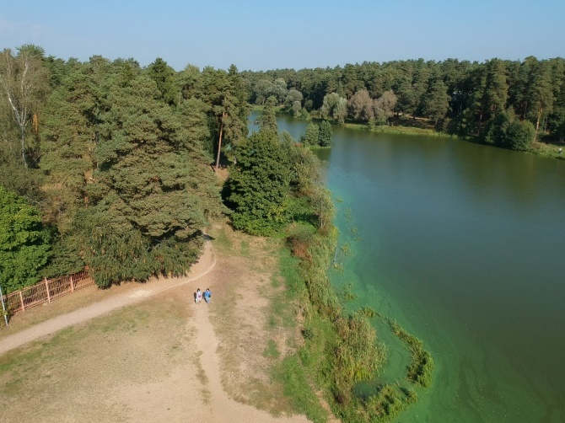
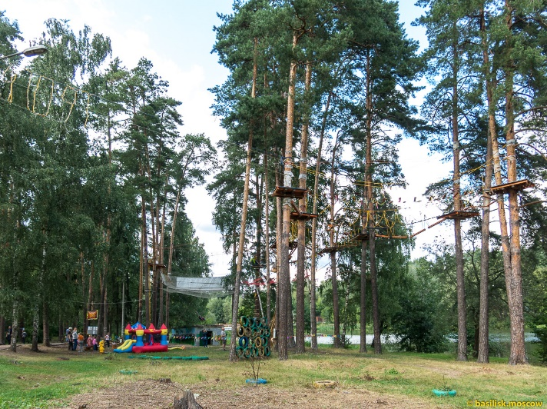

- Тверь
Тверь — крупный промышленный, научный и культурный центр, крупный транспортный узел на пересечении железнодорожной линии Санкт-Петербург — Москва и автомагистрали «Россия» с Верхней Волгой.
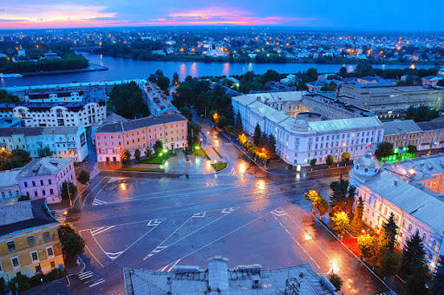
Добраться до Твери от Москвы можно также на электричке, ехать примерно час 30 минут на ласточке и примерно три часа на обычной электричке. По Твери советуем передвигаться пешком, от вокзала так же можно добраться пешком.
Чтобы прогулка по исторической Твери не прошла как простое созерцание красивых домиков и немногословных памятников (хотя и это доставит удовольствие), стоит хоть немного узнать, чем же так примечательны местные культурные объекты. К слову, все более-менее значимое расположено достаточно компактно и укладывается в рамки простого маршрута. При этом достопримечательности будут открываться одни за другими, единственное, не в хронологическом порядке возникновения и не по степени важности.
Логичнее всего начать знакомство с Тверью с Речного вокзала. Еще 50-70 лет назад перед Речным с белоснежных красавцев-теплоходов высаживались толпы туристов и восхищались Тверью, заходили в интересное по архитектуре здание, потом там была дискотека, затем культурный центр. Речной вокзал только кажется старинным, на деле ему меньше 100 лет, построен в стиле неоклассицизма с элементами сталинской архитектуры. Раньше на этом месте был древний Отроч монастырь, после разрушения которого камни из кладки вывозили мостить тверские улицы.
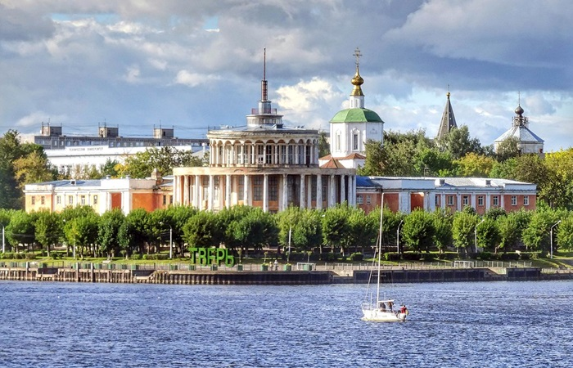
Сейчас Речной хоть и считается визитной карточкой Твери, но находится на стадии разрушения, внутри проросли березы, рухнула крыша. Печальное зрелище, которое летом хоть как-то маскируют тополя и липы, зимой же местные жители на стрелку слияния Волги и Тверцы без слез не смотрят, настолько жаль той истории и славного прошлого Речного вокзала.
Набережная реки Волги красиво оформлена и отремонтирована совсем недавно. Сейчас это любимое место для неспешной прогулки и тверичан и гостей города. Все самое интересное сосредоточено в районе между двух мостов по обоим берегам. По левому берегу Речной вокзал, парк Политеха, прогулочная зона к пляжу, где есть площадки для детей, воркаута, тенниса, волейбола и прочих развлечений. Клумбы, лавочки, фонтанчики украшают город. Там же известный по открыткам и календарикам памятник Афанасию Никитину – ладья, устремившаяся на речной простор. Здесь любят фотографироваться молодожены, часто стоят с мольбертами ученики из близко расположенного художественного училища.
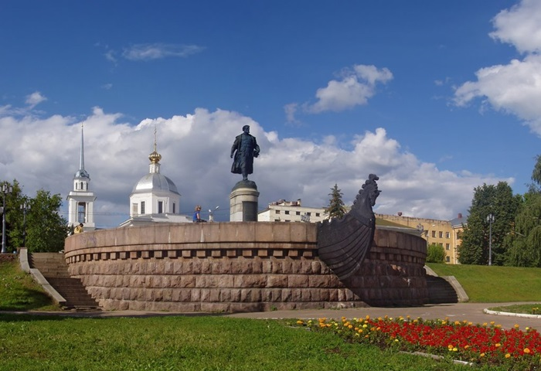
По правой стороне Волги екатерининские дома, затем горсад с аттракционами. В горсаду все настолько ориентировано на влюбленных и детей, что даже самый скептик через несколько минут покупает сладкую вату и с удовольствием позирует на фоне сказочных карет, лавочек, мостиков, мест для поцелуев, объятий и так далее. Здесь же знаменитый памятник Пушкину, чья точеная фигура в цилиндре легко угадывается всеми, и бронзовый рыбак, у которого бронзовый кот ворует из ведра бронзовую же рыбку. Кстати, у самого рыбака с поразительной периодичностью хулиганы воруют удочку и это широко освещается в местных СМИ с едкими комментариями по поводу тверской традиции.
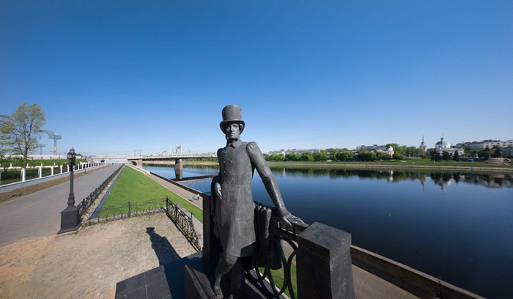
Исторический центр Твери состоит из нескольких разных по атмосфере райончиков, каждый определяется по улице. Поэтому советуется отказаться от транспорта, чтобы случайно завернуть на куда-нибудь и посмотреть на милые и уютные улочки города.
Тверь славится не только купеческими каменными домами, но и деревянными, в которых живут обычные люди. Если из центра города и от Путевого дворца пойти вверх в Пролетарский район, встретится район деревянной застройки где-то с пыльными улицами, обильной зеленью и лениво гавкающими собаками из-за нарядного штакетника. Здесь тихо и уютно, сохранилась особая атмосфера той старой Твери, еще довоенной. Несколько почти параллельно идущих улиц С. Перовской, Брагина, Бебеля, Троицкая, Достоевского образуют квадрат провинциальной настоящей Твери, описанной классиками. Здесь встречаются уникальные старинные дома с раритетными наличниками, двухметровыми двустворчатыми входными дверями, мезонинами, флигельками.
На Радищева стоит памятник популярному шансонье Михаилу Кругу — бронзовый музыкант устало присел на лавочке, опершись на гитару, рядом его знаменитая шляпа. Сами тверичи лояльно относятся к личности Воробьева (как известно, Круг -это псевдоним), не укоряя за блатную тематику и воспевание тюрьмы, но к памятнику есть вполне обоснованные претензии, вернее, к выбору места для памятника.
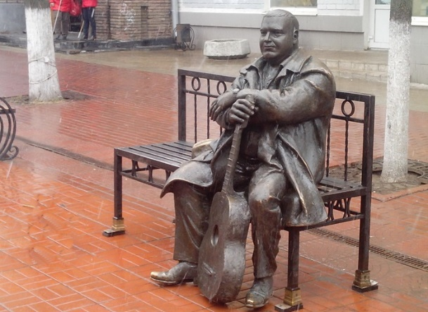
Завершить историческую экскурсию по Твери можно в Морозовском городке – особом месте на карте города. Здесь лучше всего получается прочувствовать связь времен, буквально увидеть, как история уходит в небытие.
Городок представляет собой ансамбль многоэтажек из красного кирпича, построенный в конце 19 века для рабочих Тверской мануфактуры известным меценатом Саввой Морозовым. В ту пору морозовские казармы считались элитным жильем для рабочего люда, здесь были предусмотрены душевые, туалеты, отдельные комнаты, высокие окна. Рядом церковь, школа, библиотека, больница.

Над выпуском работали:

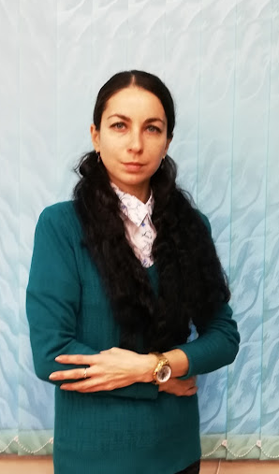
Главный редактор: Конбекова Л.Т. Журналист: Сучкова Влада Журналист: Живаева Полина

